ésoflat JPS SR 75 |   Edition 2010/S44 Cou

FICHE TECHNIQUE TECHNICAL DATA
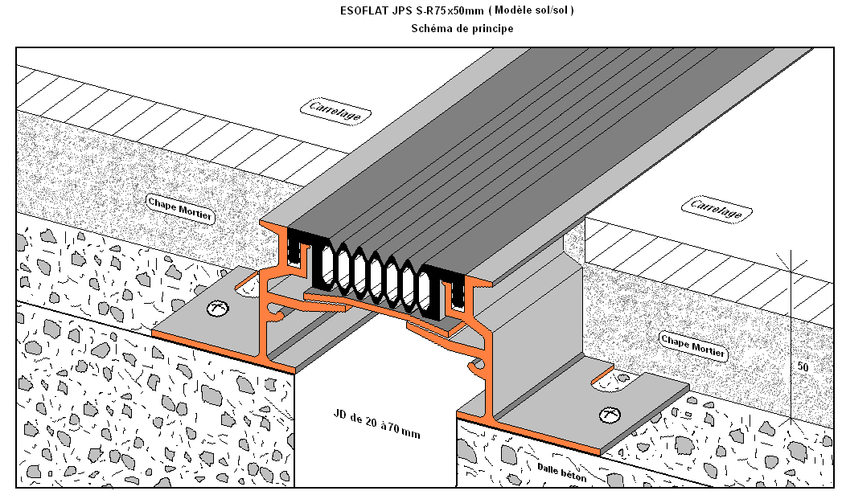
PRESENTATION | PRESENTATION
L’ESOFLAT JPS SR 75 est un système de fermeture à sceller pour joints de dilatation de sol.  Ce profil permet de traiter des ouvertures ayant une largeur de 20 à 70mm.  Sa garniture alvéolaire et strié lui permet de reprendre des amplitudes de ± 20mm, elle est interchangeable et thermo-soudable.  L’ESOFLAT JPS SR 75 est pourvu d’un profil de pontage (anti flexion), placé sous la garniture, il est chargé de reprendre la flexion de la garniture sous l’effet des charges appliquées et de les répartir sur les profils latéraux. | L’ESOFLAT JPS SR 75
EMPLOIS ET TRAFIC | TRAFFIC AND USE
Bâtiments tertiaires du type gares, aéroports, parkings, écoles, hôpitaux, centre commerciaux, bureaux etc..
Trafic supporté : VL, engins de manutention léger sur pneus (nettoyage, transport de bagages)
Caddies sur roues pleines en caoutchouc.
Poids lourds et camionnettes occasionnels
Cette gamme est adapté aux trafics (roulant ou piétonnier) intensifs dans des configurations du type P4 S en secteur tertiaire (aérogare, aéroport, centres commerciaux).

ésope continental
Site web: www.esope-continental.fr Mail: info@esope-continental.fr
13 Avenue Gustave Rodet – 93250 Villemomble - France
Tél : (33) 01.48.94.91.91– Fax : (33) 01.48.94.81.50

GAMME ET FIXATIONS
Notre gamme est composée de: (voir coupes ci-dessous)

2 modèles en hauteur 50 ou 70mm (Sol/sol ou Sol/mur)
1 modèle spécial plancher chauffant en 180mm de haut (Sol/sol ou Sol/mur), muni de pattes à sceller (2x4/ml).
Fixations pour configuration intérieure sur support béton en bon état :
Vis Spit Béton TH 7.5x35/5 à utiliser avec limiteur de couple ou équivalent.

Possibilité de réalisation de pièces spéciales sur 1 ou 2 plans en X, T ou L

COMPOSITION ET CONDITIONNEMENTS
Profils latéraux et de pontage (barres de 3 mètres en aluminium):
-Aluminium extrudé AGS 6060 T66, finition brut,
Garniture souple striée alvéolaire (rouleau de 24ml ou multiple de 3 mètres):

-Elastomère SEBS thermo-soudable,
-Coloris standard : Noir
-Densité (ISO 1183) : 1.08
-Dureté Shore A (ISO 868) : 60±5
-Allongement à la rupture (ISO 37) : 600%
-Résistance à la rupture (ISO 37) : 7.8 MPa
-Température de service : - 35°C à + 90°C
-Bonne résistance à l’abrasion
RESISTANCES
- Eaux de lavage, acides bases dilués < à 10% de concentration.
- Ozone, UV
- Détergents, graisses animales et végétales, huiles, nettoyage vapeur, désinfectants
- Essence, gazole : contact temporaire sans immersion
IMPORTANT | IMPORTANT
Les profils en alliage d’aluminium étant sensibles à la corrosion par électrolyse, leur installation dans des lieux à humidité permanente (chambre froide) ou en bord de mer est déconseillée.
Pour ces cas de figures ce reporter à notre gamme Esoflat JPS Si 30 ou 45 en acier inox 304 ou 316L.
Nous consulter dans le cas d’agressions chimiques ou sollicitations mécaniques particulières.
SOUS PRODUITS
Goupilles de jonctions 3x30 en acier ressort (sachet de 20, 50, 100 pièces)
Les goupilles servent, à raccorder et aligner de niveau, 2 profils entre eux.

PRODUITS COMPLEMENTAIRES
Système coupe feu:  ESOFLAM, ESOCOF, ESOFLAM NP | ESOFLAM, ESOCOF, ESOFLAM NP
Système d’étanchéité :
MEMBRAFLEX + FU 60 | MEMBRAFLEX + FU 60

ESOFLATS JPS SR 75 (sol/sol)
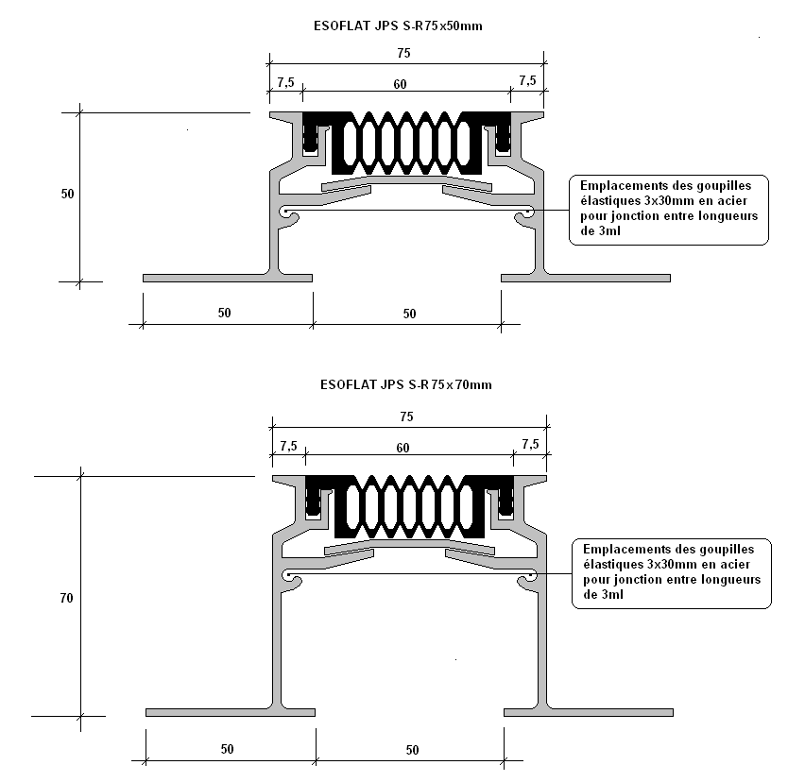

ESOFLAT JPS SR 75 spécial plancher chauffant (sol/sol)

et profil mural tous modèles (sol/mur)

